**שלב 2 - youtube**

**הוראות לתקיפה:**

1. כניסה ללינק <https://www.youtube.com/watch?v=Zei1l3Ip12E>

השיר הוא Knocking on heaven’s door, רמז לPort Knocking.

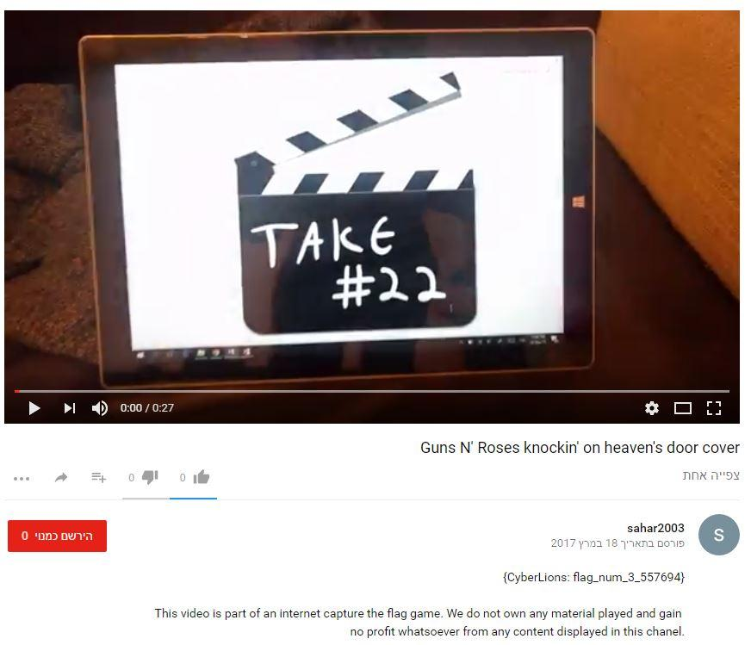

1. הפורטים שעליהם יש לנקוש מופיעים בסרטון.

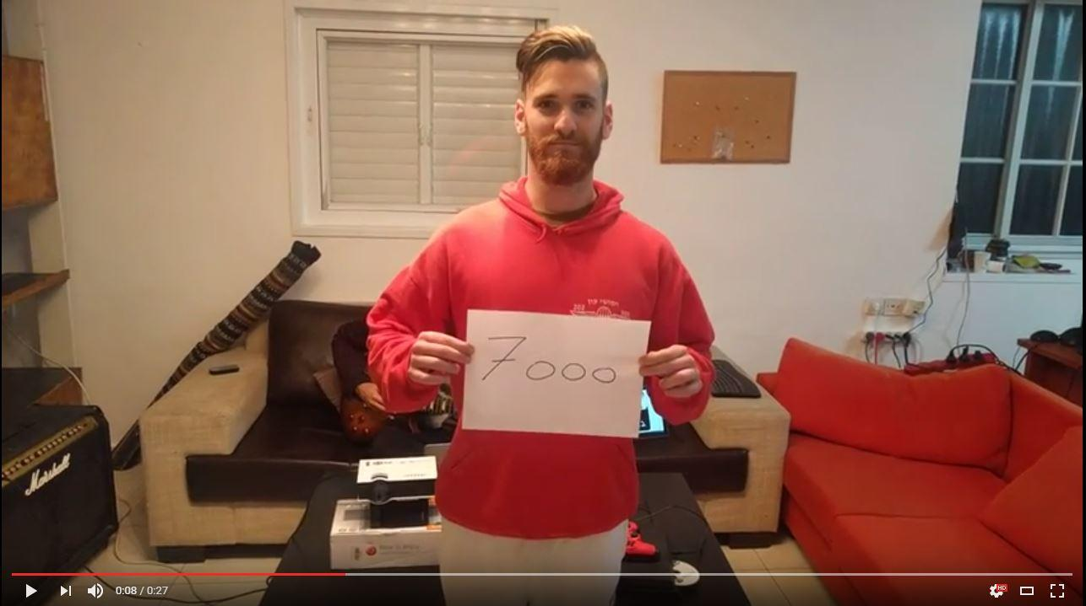

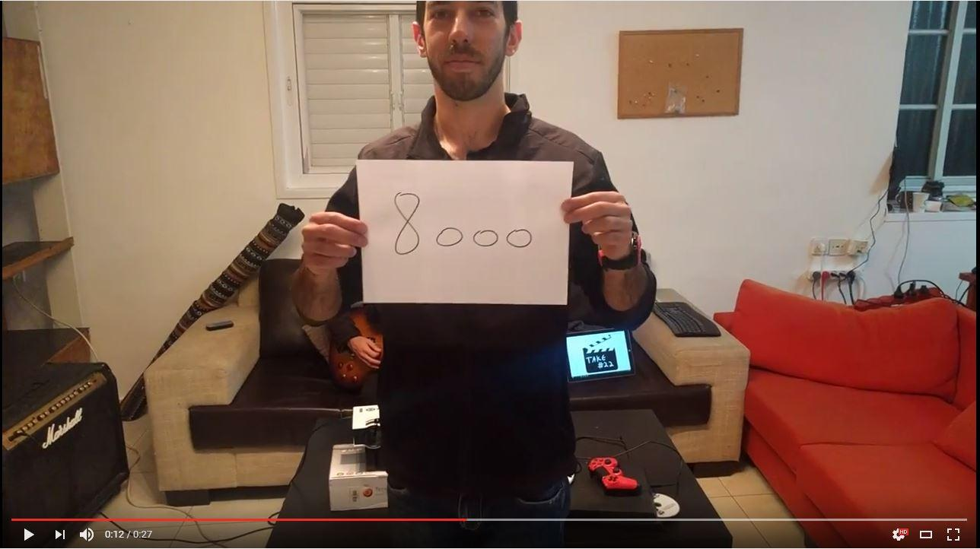

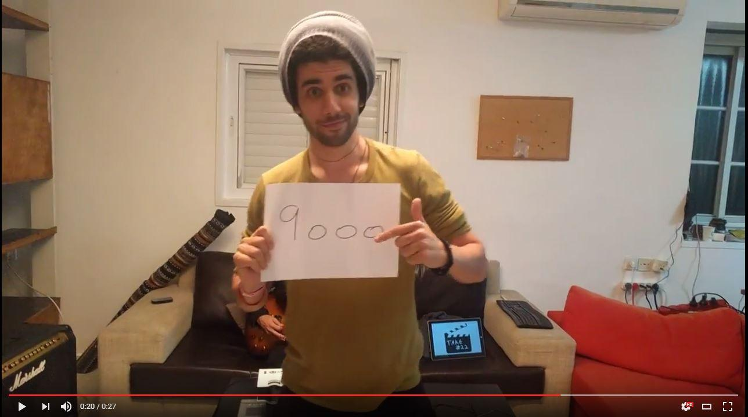

1. הFLAG עצמו מופיע בתגובות על ידי המשתמש snowden cyber.

